LÍNEAS ARGUMENTATIVAS

RESPUESTAS IMPRECISAS O INCOMPLETAS, DEBER DE REPARACIÓN. Es obligación de todas las autoridades, promover, respetar y garantizar los derechos humanos, entre ellos el de acceso a la información pública, por lo que las respuestas imprecisas o incompletas generan una afectación inicial susceptible de ser reparada mediante el recurso de revisión.

MODIFICACIÓN DEL ACTO IMPUGNADO, SOBRESEIMIENTO DEL RECURSO POR. En los casos en que el Sujeto Obligado modifica o revoca dejando al acto combatido sin efectos o materia lo procedente es sobreseer el recurso, pues un acto impugnado es modificado en aquellos casos en los que el Sujeto Obligado después de haber otorgado una respuesta, emite una diversa o agrega información, y en ésta subsana las deficiencias que hubiera tenido y queda satisfecho en consecuencia y de modo exhaustivo el derecho subjetivo accionado por el particular.

SOBRESEIMIENTO, RAZONES PARA SU ACTUALIZACIÓN. Para que se actualice el sobreseimiento de un recurso de revisión, el SUJETO OBLIGADO puede entregar o completar la información al momento de rendir su informe justificado o dentro de los siete días previstos para manifestar lo que a su derecho convenga, lo anterior también puede ocurrir si entrega la información después de ese lapso pero antes del cierre de instrucción, resarciendo el derecho de acceso a la información pública de la persona y haciendo cesar toda controversia.

ÍNDICE

ANTECEDENTES 3
CONSIDERANDO 6
PRIMERO. De la competencia. 6
SEGUNDO. De la oportunidad y procedencia. 7
TERCERO. De las causales de sobreseimiento. 7
R E S O L U T I V O S 19

Resolución del Pleno del Instituto de Transparencia, Acceso a la Información Pública y Protección de Datos Personales del Estado de México y Municipios, con domicilio en Metepec, Estado de México; de fecha doce (12) de agosto de dos mil veinte.

VISTO el expediente electrónico formado con motivo del recurso de revisión 00708/INFOEM/IP/RR/2020, promovido por ------------------------------------- en su calidad de RECURRENTE, en contra de la respuesta del Colegio de Educación Profesional T en lo sucesivo el SUJETO OBLIGADO, se procede a dictar la presente resolución, con base en los siguientes:

ANTECEDENTES

- El día diez de enero de dos mil veinte el solicitante, presentó ante el SUJETO OBLIGADO, vía Plataforma Nacional de Transparencia (PNT) la solicitud de información pública registrada en el Sistema de Acceso a la Información Pública Mexiquense con el número 00001/CONALEP/IP/2020, mediante la cual se solicitó:

“Solicito conocer cuál es su presupuesto aprobado para 2020 y en qué partidas se encuentra dividido.” (Sic)

- El día veintitrés (23) de enero de dos mil veinte, el SUJETO OBLIGADO dio respuesta a la solicitud de información al tenor de lo siguiente:

Metepec, México a 23 de Enero de 2020
Nombre del solicitante: --------------------------------------------------
Folio de la solicitud: 00001/CONALEP/IP/2020
En respuesta a la solicitud recibida, nos permitimos hacer de su conocimiento que con fundamento en el artículo 53, Fracciones: II, V y VI de la Ley de Transparencia y Acceso a la Información Pública del Estado de México y Municipios, le contestamos que:
En atención a su solicitud de Información con folio: 00001/CONALEP/IP/2020, mediante el cual solicita la siguiente información: conocer cuál es su presupuesto aprobado para 2020 y en qué partidas se encuentra dividido, se adjunta la información requerida.
ATENTAMENTE
LIC. ALEJANDRO MARIO CIENFUEGOS DIAZ (Sic)

- A dicha respuesta se anexo un documento en Excel con el nombre Solicitud 00001-2020 de Transparencia.xlsx que contiene Presupuesto 2020, número de partida e importe.

- En lo sucesivo el día veinticuatro (24) de enero de dos mil veinte, el solicitante interpuso el recurso de revisión, señalando como:

a. Acto impugnado: “Inconformidad.” (Sic);

- Razones o Motivos de inconformidad: “Inconformidad.” (Sic)

- Se registró el recurso de revisión bajo el número de expediente al rubro indicado, asimismo con fundamento en lo dispuesto por el artículo 185 fracción I de la Ley de Transparencia y Acceso a la Información Pública del Estado de México y Municipios se turnó al Comisionado José Guadalupe Luna Hernández con el objeto de su análisis.

- El Comisionado Ponente con fundamento en lo dispuesto por el artículo 185 fracción II de la ley de la materia, a través del acuerdo de admisión de fecha treinta (30) de enero de dos mil veinte, puso a disposición de las partes el expediente electrónico vía Sistema de Acceso a la Información Mexiquense (SAIMEX) a efecto de que en un plazo máximo de siete días manifestaran lo que a derecho convinieran, ofrecieran pruebas y alegatos según corresponda al caso concreto, de esta forma para que el SUJETO OBLIGADO presentara el Informe Justificado procedente.

- En fecha treinta (30) de enero de dos mil veinte, el SUJETO OBLIGADO, rindió informe justificado, el cual se puso a la vista de la recurrente mediante acuerdo de fecha veintiuno (21) de febrero de dos mil veinte, en virtud de que se observó no contenían información susceptible de clasificarse y aportaba elementos novedosos con relación a la respuesta primigenia y que modificaran el sentido de la presente resolución, por su parte el recurrente fue omiso en emitir manifestaciones.

- El día diecinueve (19) de marzo de dos mil veinte y con fundamento en el artículo 181 tercer párrafo de la Ley de Transparencia y Acceso a la Información Pública del Estado de México y Municipios, se notificó que el plazo de 30 días para resolver los recursos de revisión, serían ampliados por un periodo de 15 días hábiles adicionales.

- El Comisionado Ponente decretó el cierre de instrucción mediante acuerdo de fecha diecinueve (19) de marzo de dos mil veinte, por lo que, ordenó turnar el expediente a resolución, misma que a continuación se pronuncia.

CONSIDERANDO

PRIMERO. De la competencia.

- Este Instituto de Transparencia, Acceso a la Información Pública y Protección de Datos Personales del Estado de México y Municipios, es competente para conocer y resolver del presente recurso de conformidad con el artículo: 6, apartado A, fracción IV de la Constitución Política de los Estados Unidos Mexicanos; 5, párrafos vigésimo segundo, vigésimo tercero y vigésimo cuarto fracciones IV y V de la Constitución Política del Estado Libre y Soberano de México; artículos 1, 2 fracción II, 13, 29, 36 fracciones I y II, 176, 178, 179, 181 párrafo tercero y 185 de la Ley de Transparencia y Acceso a la Información Pública del Estado de México y Municipios; y 10, 7, 9 fracciones I y XXIV, y 11 del Reglamento Interior del Instituto de Transparencia, Acceso a la Información Pública y Protección de Datos Personales del Estado de México y Municipios.

SEGUNDO. De la oportunidad y procedencia.

- El medio de impugnación fue presentado a través de la Plataforma Nacional de Transparencia (PNT), en el formato previamente aprobado y dentro del plazo legal de quince días hábiles otorgados para tal efecto; para el caso en particular es de señalar que el SUJETO OBLIGADO emitió respuesta el día veintitrés (23) de enero de dos mil veinte, de tal forma que el plazo para interponer el recurso transcurrió del día veinticuatro (24) de enero de dos mil veinte al catorce (14) de febrero de dos mil veinte, en consecuencia, si la parte RECURRENTE presentó su inconformidad el día veinticuatro (24) de enero de dos mil veinte, se encuentra dentro de los márgenes temporales previstos en el artículo 178 de la Ley de Transparencia y Acceso a la Información Pública del Estado de México y Municipios. En ese sentido, no existiendo causas de desechamiento por extemporaneidad, el recurso de revisión que hoy nos ocupa, resulta procedente.

- Consecuentemente, el escrito contiene las formalidades previstas por el artículo 180 último párrafo de la Ley de la materia actual, por lo que es procedente que este Instituto de Transparencia, Acceso a la Información Pública y Protección de Datos Personales del Estado de México y Municipios, conozca y resuelva el presente recurso.

TERCERO. De las causales de sobreseimiento.

- El recurso revisión tiene como finalidad reparar cualquier posible afectación al derecho de acceso a la información pública en términos del Título Octavo de la Ley de Transparencia, Acceso a la Información Pública del Estado de México y Municipios, y determinar la confirmación; revocación o modificación; desechamiento o sobreseimiento; y en su caso ordenar la entrega de la información con respecto a la respuesta emitida por el SUJETO OBLIGADO.

- En el caso en concreto y derivado del razonamiento lógico-jurídico de las constancias que obran en el expediente electrónico al rubro indicado, es de señalar que el ahora recurrente, solicitó conocer del Colegio de Educación Profesional Técnica el presupuesto aprobado para el dos mil veinte y en que partidas se encuentra dividido.

- En ese sentido, el SUJETO OBLIGADO, mediante su respuesta entrego un documento en Excel de nombre Solicitud 00001-2020 de Transparencia.xlsx con una lista con el presupuesto 2020, número de partida e importe, como se ve en la siguiente imagen:

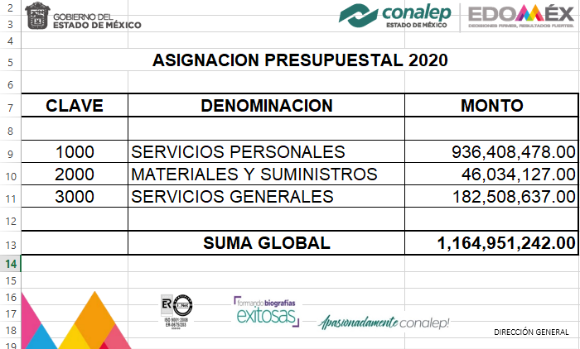
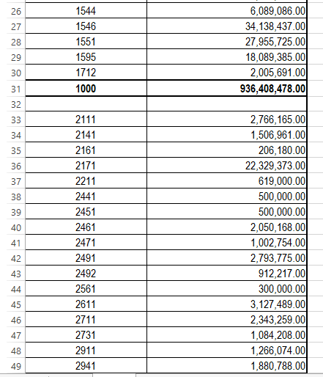
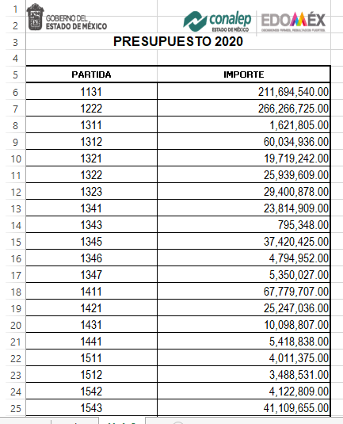

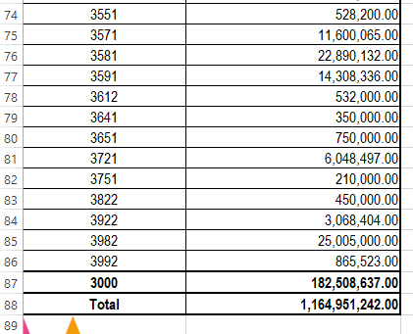
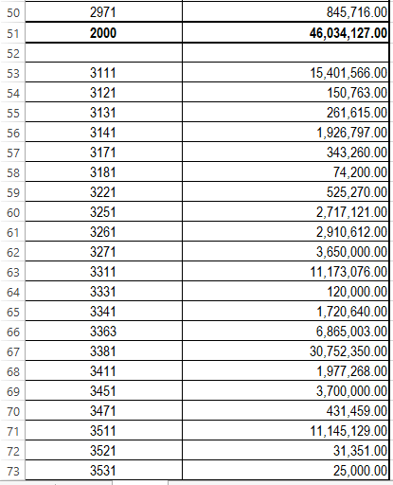

- En este contexto el SUJETO OBLIGADO a través del informe justificado anexan dos documentos con título Solicitud 00001-2020 de Transparencia.xlsx y 00001-2020 ACUERDO FIRMADO.pdf que consta de la misma lista emitida en la respuesta sin embargo anexa la siguiente información:
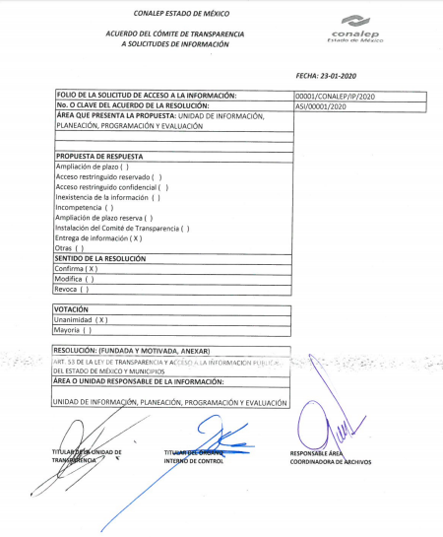
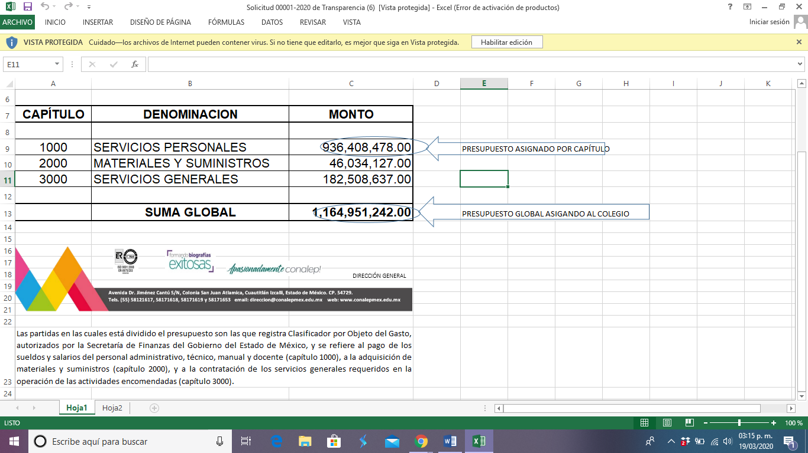

- Al respecto, el Pleno de este Instituto advierte que la información remitida mediante informe justificado, subsanó la respuesta otorgada en un primer momento, ello debido a que si bien, en la respuesta inicial del SUJETO OBLIGADO anexo la información solicitada, se aprecia que en el informe justificado agrego mayor información al referir a que se refiere cada partida y al emitir el acuerdo del comité de transparencia, modificando con ello el sentido de la presente resolución.

- Señalado lo anterior es importante precisar que este órgano no está facultado para pronunciarse sobre la veracidad de la información que los Sujetos Obligados ponen a disposición de los solicitantes; situación que se aleja de las atribuciones de este Instituto máxime que al momento que ponen a disposición ésta, la misma tiene el carácter oficial y se presume veraz, tan es así que la misma queda registrada en el Sistema de Acceso a la Información Mexiquense (SAIMEX).

- Sirviendo de apoyo a lo anterior por analogía, el criterio 31-10 emitido por el ahora Instituto Nacional de Transparencia, Acceso a la Información y Protección de Datos Personales, que a la letra dice:

“El Instituto Federal de Acceso a la Información y Protección de Datos no cuenta con facultades para pronunciarse respecto de la veracidad de los documentos proporcionados por los sujetos obligados. El Instituto Federal de Acceso a la Información y Protección de Datos es un órgano de la Administración Pública Federal con autonomía operativa, presupuestaria y de decisión, encargado de promover y difundir el ejercicio del derecho de acceso a la información; resolver sobre la negativa de las solicitudes de acceso a la información; y proteger los datos personales en poder de las dependencias y entidades. Sin embargo, no está facultado para pronunciarse sobre la veracidad de la información proporcionada por las autoridades en respuesta a las solicitudes de información que les presentan los particulares, en virtud de que en los artículos 49 y 50 de la Ley Federal de Transparencia y Acceso a la Información Pública Gubernamental no se prevé una causal que permita al Instituto Federal de Acceso a la Información y Protección de Datos conocer, vía recurso revisión, al respecto.”

- Numerales que compelen al SUJETO OBLIGADO a apegarse en todo momento a los criterios ya expuestos, impidiendo a este Órgano Colegiado cuestionar la veracidad de la información.

- Así, por lo que hace a las causas de sobreseimiento contenidas en la fracción III del artículo 192 de la Ley de Transparencia y Acceso a la Información Pública del Estado de México y Municipios, es oportuno señalar que estos requisitos privilegian la existencia de elementos de fondo, tales como el desistimiento o fallecimiento del RECURRENTE o que el SUJETO OBLIGADO modifique o revoque el acto; de ahí que la actualización de alguno de éstos trae como consecuencia que el medio de impugnación se concluya sin que se analice el objeto de estudio planteado, es decir se sobresea.

- Para los efectos de esta resolución, es oportuno precisar los alcances jurídicos de la fracción III de la disposición legal transcrita. Así, procede el sobreseimiento del recurso de revisión cuando el SUJETO OBLIGADO:

- Modifique el acto impugnado: Se actualiza cuando el SUJETO OBLIGADO después de haber otorgado una respuesta y hasta antes de dictada la resolución del recurso de revisión, emite una diversa en la que subsane las deficiencias que hubiera tenido.

- Revoque el acto impugnado: En este supuesto, el SUJETO OBLIGADO deja sin efectos la primera respuesta y en su lugar emite otra que satisfaga lo solicitado por el particular en un primer momento.

- Las consecuencias jurídicas de esta modificación o revocación es que el recurso de revisión interpuesto quede sin efectos o sin materia. Un acto impugnado queda sin efectos, cuando aun existiendo jurídicamente, no genera consecuencia legal alguna; queda sin materia, cuando ha sido satisfecha la pretensión del particular, ya sea porque se hizo la entrega de la información solicitada o porque se completó la misma.

- En el presente asunto, este Pleno advierte que el SUJETO OBLIGADO con la información enviada a través del informe de justificación, modifica el acto que le dio origen al recurso de revisión, lo que trae como consecuencia que el mismo quede sin materia, actualizándose de este modo, la hipótesis jurídica contenida en la fracción III del citado artículo.

- Así, el sistema de medios de impugnación en esta materia se centra en el análisis de los agravios o motivos de inconformidad, los que deben tener relación directa con el acto de autoridad que lo motiva. En consecuencia, los motivos de la inconformidad deben versar sobre la respuesta de información proporcionada por los SUJETOS OBLIGADOS o la negativa de entrega de la misma, derivada de la solicitud de información pública.

- De este modo, cuando el SUJETO OBLIGADO, antes de que se dicte resolución definitiva, entrega la información solicitada o completa la información que en un primer momento fue incompleta o no correspondió con lo solicitado; el recurso de revisión que al efecto se haya interpuesto queda sin materia lo que imposibilita el estudio de fondo de la litis planteada, debido a que la afectación en su esfera de derechos fue restituida por la propia autoridad que emitió el acto motivo de impugnación.

- Sirve de sustento a lo anterior la siguiente jurisprudencia por contradicción, cuyo rubro, texto y datos de identificación son los siguientes:

CESACIÓN DE EFECTOS DEL ACTO RECLAMADO POR VIOLACIÓN AL ARTÍCULO 8o. DE LA CONSTITUCIÓN POLÍTICA DE LOS ESTADOS UNIDOS MEXICANOS. OPERA CUANDO LA AUTORIDAD RESPONSABLE AL RENDIR SU INFORME JUSTIFICADO EXHIBE LA CONTESTACIÓN A LA PETICIÓN FORMULADA, QUEDANDO EXPEDITOS LOS DERECHOS DEL QUEJOSO PARA AMPLIAR SU DEMANDA INICIAL, PROMOVER OTRO JUICIO DE AMPARO O EL MEDIO ORDINARIO DE DEFENSA QUE PROCEDA. De la interpretación de los artículos 73, fracción XVI y 80 de la Ley de Amparo, se concluye que la causa de improcedencia del juicio de garantías consistente en la cesación de efectos del acto reclamado, se actualiza cuando ante la insubsistencia del mismo, todos sus efectos desaparecen o se destruyen de forma inmediata, total e incondicionalmente, de manera que las cosas vuelvan al estado que tenían antes de la violación constitucional. Ahora bien, el hecho de que la autoridad responsable al rendir su informe justificado exhiba la respuesta expresa a la petición de la parte quejosa, producida durante la tramitación del juicio de amparo, significa, por una parte, que los efectos de la falta de contestación desaparecieron, de manera que las cosas volvieron al estado que tenían antes de la violación al artículo 8o. de la Constitución Política de los Estados Unidos Mexicanos, y por otra, que respecto del contenido de dicha contestación, el quejoso puede ampliar su demanda inicial, promover otro juicio de amparo o el medio ordinario de defensa que proceda, toda vez que se trata de un nuevo acto.

- La anterior jurisprudencia resulta aplicable al presente asunto, en dos aspectos:

- La cesación de los efectos perniciosos del acto de autoridad: Al respecto, la Ley de Transparencia contempla la figura jurídica del sobreseimiento cuando el SUJETO OBLIGADO de motu proprio modifica o revoca de tal manera el acto motivo de la impugnación que lo deja sin materia; es decir, cesan los efectos de éste y el derecho de acceso a la información pública se encuentra satisfecho.

- El momento procesal para modificar el acto impugnado: Para que se actualice el sobreseimiento de un recurso de revisión, el SUJETO OBLIGADO puede entregar o completar la información al momento de rendir su informe de justificación o posteriormente a éste, siempre y cuando el Pleno del Instituto no haya dictado resolución definitiva.

- Eduardo Pallares, en su artículo “La caducidad y el sobreseimiento en el amparo”, cita la definición de Aguilera Paz, aduciendo que se “...entiende por sobreseimiento en el tecnicismo forense, el hecho de cesar en el procedimiento o curso de la causa, por no existir méritos bastantes para entrar en un juicio o para entablar la contienda judicial que debe ser objeto del mismo...”. Asimismo señala que existe el sobreseimiento provisional y el definitivo: “...el definitivo es una verdadera sentencia que pone fin al juicio, y que una vez dictada, produce cosa juzgada, mientras que el provisorio tiene por efectos suspender la prosecución de la causa...”

- Consecuentemente, por lo que hace a los motivos de inconformidad, los mismos devienen inatendibles por actualizarse la figura del sobreseimiento, máxime que se ha dado cumplimiento al derecho de acceso a la información.

- Por lo que para que se actualice el sobreseimiento de un recurso de revisión, el SUJETO OBLIGADO puede entregar, completar o precisar la información al momento de rendir su informe justificado o dentro de los siete días previstos para manifestar lo que a su derecho convenga, lo anterior también puede ocurrir si entrega la información después de ese lapso pero antes del cierre de instrucción.

- Bajo ese tenor y en términos del artículo 186 fracción I este Pleno determina el SOBRESEIMIENTO del presente recurso de revisión, toda vez que la afectación al derecho de acceso a la información pública establecido constitucionalmente a favor del particular, ha sido resarcida.

R E S O L U T I V O S

PRIMERO. Se SOBRESEE el recurso de revisión número 00708/INFOEM/IP/RR/2020, porque al modificar la respuesta a través del informe justificado y atender lo solicitado, el recurso de revisión quedó sin materia en términos del Considerando TERCERO de la presente resolución.

SEGUNDO. REMÍTASE a través del Sistema de Acceso a la Información Mexiquense (SAIMEX) la presente resolución al Titular de la Unidad de Transparencia del SUJETO OBLIGADO.

TERCERO. Notifíquese a --------------------------------------------- la presente resolución.

CUARTO. Se hace del conocimiento de ---------------------------------------------- que, de conformidad con lo establecido en el artículo 196 de la Ley de Transparencia y Acceso a la Información Pública del Estado de México y Municipios, en caso de que considere que la resolución le cause algún perjuicio podrá impugnarla vía juicio de amparo en los términos de las leyes aplicables.

ASÍ LO RESUELVE, POR UNANIMIDAD DE VOTOS, EL PLENO DEL INSTITUTO DE TRANSPARENCIA, ACCESO A LA INFORMACIÓN PÚBLICA Y PROTECCIÓN DE DATOS PERSONALES DEL ESTADO DE MÉXICO Y MUNICIPIOS, CONFORMADO POR LOS COMISIONADOS ZULEMA MARTÍNEZ SÁNCHEZ; EVA ABAID YAPUR; JOSÉ GUADALUPE LUNA HERNÁNDEZ, JAVIER MARTÍNEZ CRUZ Y LUIS GUSTAVO PARRA NORIEGA; EN LA DÉCIMO TERCERA SESIÓN ORDINARIA CELEBRADA EL DOCE (12) DE AGOSTO DE DOS MIL VEINTE, ANTE EL SECRETARIO TÉCNICO DEL PLENO ALEXIS TAPIA RAMÍREZ.
Zulema Martínez Sánchez
Comisionada Presidenta
(Rúbrica)
Eva Abaid Yapur  Comisionada  (Rúbrica) | José Guadalupe Luna Hernández  Comisionado  (Rúbrica)
Javier Martínez Cruz  Comisionado  (Rúbrica) |  | Luis Gustavo Parra Noriega  Comisionado  (Rúbrica)
Alexis Tapia Ramírez
Secretario Técnico del Pleno
(Rúbrica)
Esta hoja corresponde a la resolución del doce (12) de agosto de dos mil veinte emitida en el recurso de revisión 00708/INFOEM/IP/RR/2020.

